云剪辑（需开通）

1.操作指引
&emsp;&emsp;1.1 直播结束后，进入视频库＞直播暂存界面中，在您想剪辑的文件操作栏，点击云剪辑按钮，进入裁剪界面。
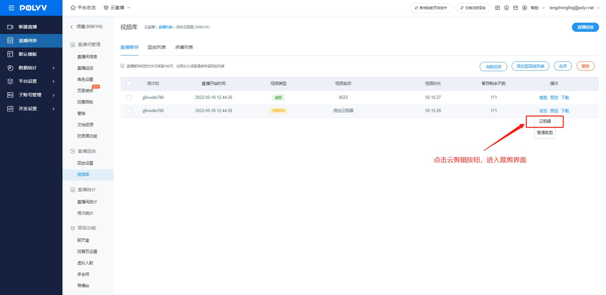
&emsp;&emsp;1.2 进入裁剪界面后，鼠标悬停在文件上，点击“+”按钮，导入文件到视频轨道
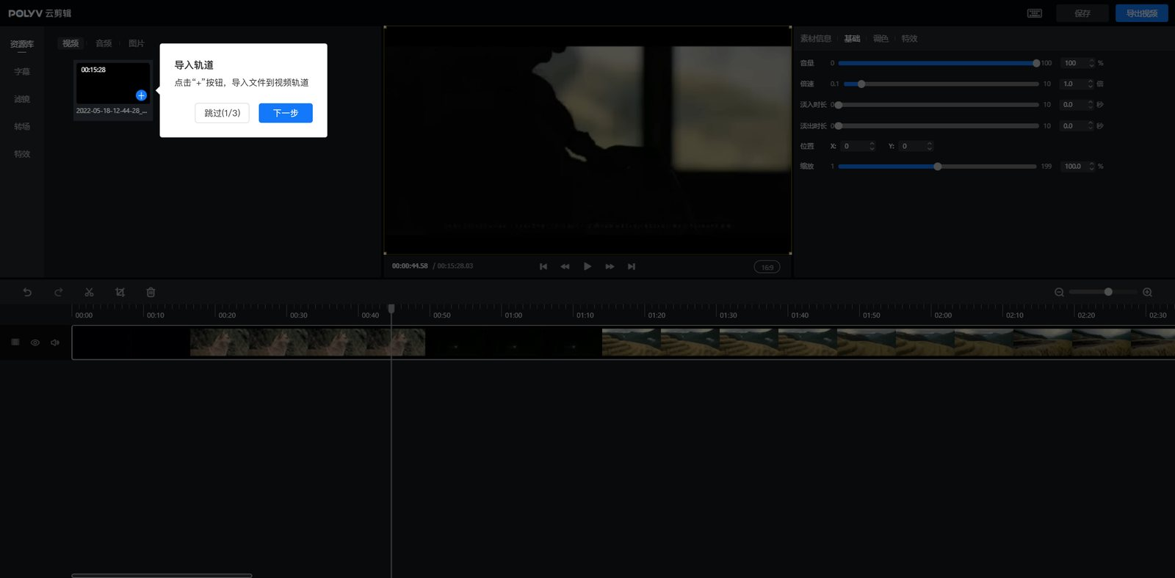
&emsp;1.3 点击播放器上的“播放按钮”开始加载视频文件
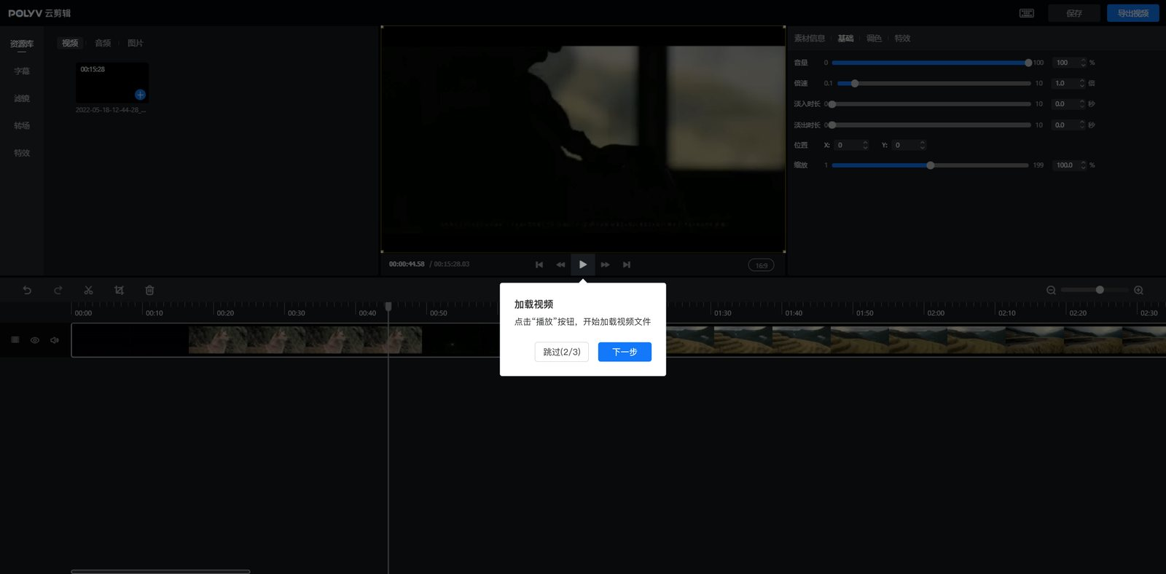
&emsp;1.4 可通过左侧的操作按钮，对您的内容进行编辑
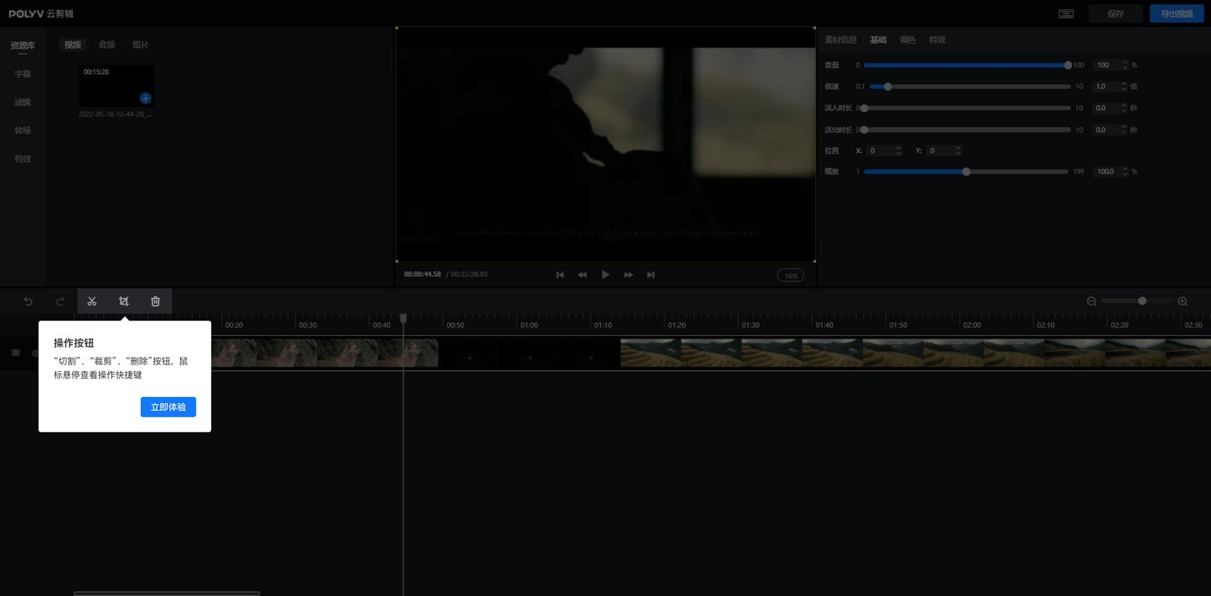
&emsp;1.5 转场特效使用说明：将时间选择器拖动到需要添加转场的时间点，点击切割按钮，将视频分为两段；选中想要添加转场的视频文件，点击添加转场特效。
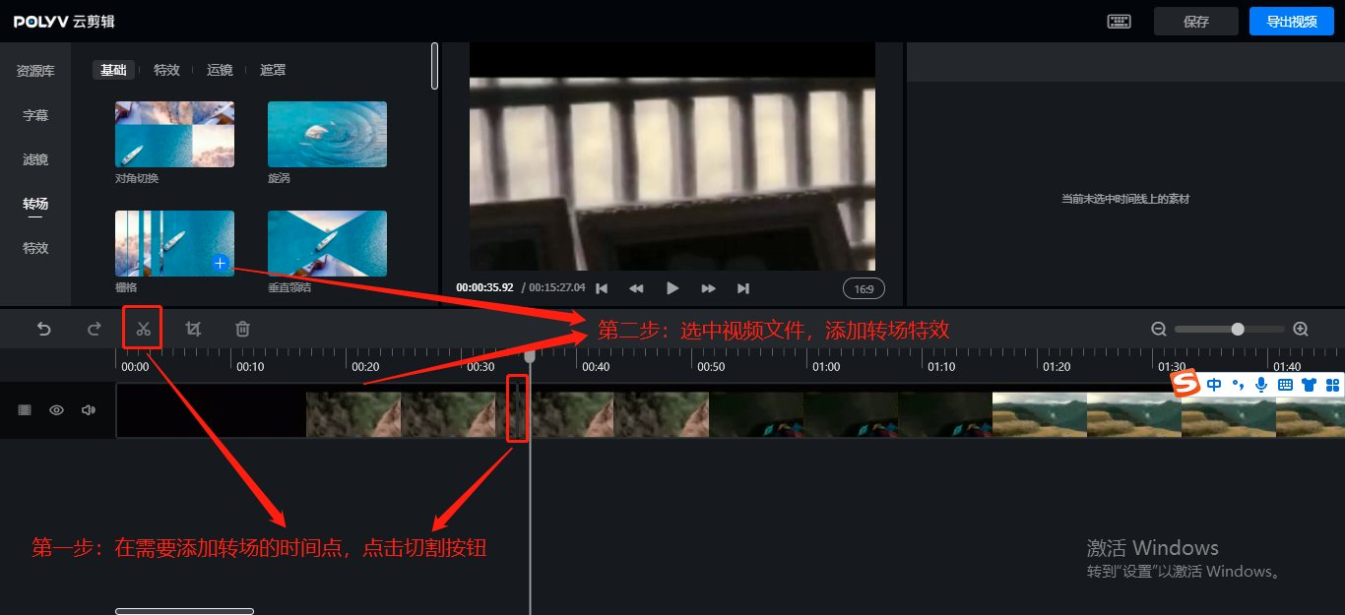

2.云剪辑-问答
Q：为什么我开通云剪辑后，有的频道有云剪辑按钮，有的频道没有？
A：现阶段云剪辑仅支持纯视频文件，三分屏和无延迟的频道暂不支持。后续会逐步优化该问题。
Q：为什么进入云剪辑并未出现预览帧图片
A：为保证秒开秒剪，预览帧为异步加载，当生成回放后立即进入，当前视频的预览帧尚未切割完毕，一般稍等5s左右，重新进入便可正常查看。
Q：为什么进入云剪辑后，部分预览帧是黑色的
A：因为一幅截图在时间轴上有一定的宽度，如果粒度比较大，那这个宽度代表的时间范围就比较大；如果画面变化比较厉害，或者时间轴的粒度比较大，就会导致这幅截图对这段时间的画面内容的代表性不够好。
Q：为什么进入云剪辑后，提示有裁剪任务进行中？
A：为了防止多人协同导致的文件生成冲突，同一时间点同一个视频文件只允许一个操作者进入云剪辑操作界面。
Q：如果我页面崩溃了，能否找回原来的裁剪记录
A：云剪辑在未进行导出视频操作前，将自动保存所有操作记录；同时也可以点击右上角保存按钮进行记录。

3.功能清单

模块
功能
说明

基础裁剪
素材轨道

切割、删除、拼接

剪辑精度
帧级别

预览帧

视频内容
倍速

调色

大小缩放、位置调整

裁剪

淡入淡出

音量调节

字幕
样式设置
字体（支持自定义）、字号、颜色、花字

对齐方式
左对齐、居中对齐、右对齐

动效
进场、出场、循环动效

特效转场
特效
107个特效效果

滤镜
58个滤镜效果

转场
63个转场效果

